 | 关于王庆岭出差报告 | 裁  决 | 编 制 | 审 核 | 批 准
 | 关于王庆岭出差报告 | 裁  决 | 王庆岭
□报告 ■申请 □ 通知 |  | 意  见
制作日期 | 2023.10.27 | 意  见
实行日期 |  | 意  见
公司领导：
本人市场营销部王庆岭， 10月27日前往济南重汽出差，主要进行海外3.0座椅供货推动和重汽橡塑内部厂合作等工作，本次具体落实工作如下：
- 海外3.0自适应座椅产品推进；目前进度是应用中心正式立项已经批完，本周将座椅面套已经确定（用目前奔驰的面料），下周李春阳（12号出车祸，脚部骨裂下周上班）上班后提交招标和实验内部流程。（看李春阳买水果和牛奶130.1元，赵伟给红包2000元）
- 重汽橡塑内部厂推进情况；直线阀供货问题，刘国柱已经提交流程由重汽采购招标，流程在正常推进中（但是对我公司提出：直线阀调节时有空档，存在调节无反应的现象。并且制作的样件粗糙）。
与重汽橡塑内部厂合资一事，经与韩峰院长会谈，韩院长未直接表态，只是表示会向王波经理了解情况。根据此问题我和赵伟找王波经理当面进行了拜访和告知，为后续工作做好准备。
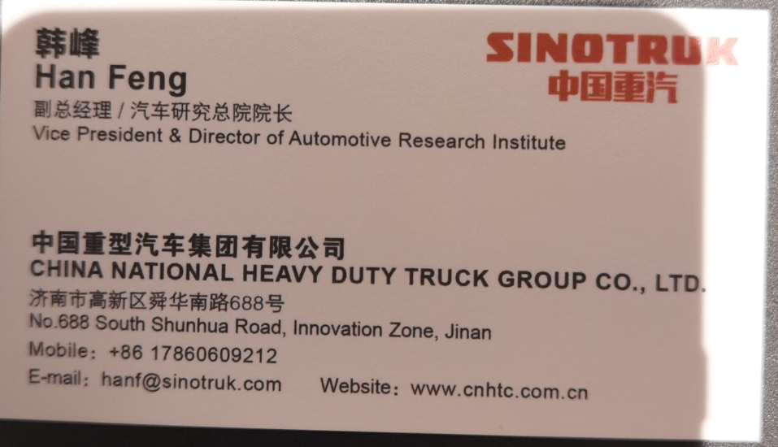

以上为此次济南之行结果请领导批示
王庆岭
2023年10月27日
A4(210×297) NO/1-1

